

产品推荐书
河南省恒信锅炉制造有限公司
产品推荐书
8.0T卧式电加热蒸汽锅炉

联系人员：

联系电话：

单位地址：河南省周口市太康县恒
信工业园

目 录
一、配质清单 3
二、技术参数： 3
三、公司简介： 4
四、公司资质与产品展示 6
五、 蒸汽锅炉简介及特点 16
1、系统概述及范围 16
2、结构简介 16
3、性能特点 16
4、设计燃料要求： 17
5、自动控制安全保护 17
6、自动保护装置 17
7、主要设计依据 17
六、客户来访 19
七、设备支持 20
八、安全、质量保证措施 21
1、安全保证措施 21
2、质量保证措施 21
九、售后服务承诺 23
1、服务体系 23
2、售前服务 23
3、售后服务 23
4、规范化的服务标准 23
5、星级服务1、2、3、4模式 23
6、技术服务与联络 24
7、组织保证 24
十、厂区环境 25
十一、公司寄语 28

一、配质清单
WRD8.0-1.25-D卧式燃油气蒸汽锅炉标准配置单
序号 | 产品名称 | 产品型号/规格 | 单位 | 数量 | 产地·品牌 | 备注
一 | 锅炉主机 | WRD8-1.25-D 8t/h 1.25Mpa | 台 | 1 | 河南恒信 | 含平台/扶梯
二 | 控制系统 | 触摸彩屏/HXDK-8T | 台 | 1 | 河南恒信 | 标配
三 | 不锈钢给水泵 | 7.5KW | 台 | 1 | 购销配套 | 标配
四 | 分气缸 | φ325 | 台 | 1 | 河南恒信 | 标配
五 | 水处理 | SCL-8.0T/h | 套 | 1 | 河南润新 | 标配
六 | 取样器 | QYQ-8 | 台 | 1 | 河南恒信 | 标配
七
八
九 | 配套仪表阀门
1 | 三通旋塞阀 | HX-16/DN15 | 个 | 2 | 郑州 | 压力
2 | 压力表 | Y-150/0~16 2.5级 | 块 | 2 | 杭州富阳 | 压力
3 | 压力表存水弯管 | 厂标/DN15 | 个 | 1 | 河南恒信 | 压力
4 | 压力控制器 | KP-35/0~0.7Mpa | 个 | 2 | 丹弗斯 | 压力
5 | 截止阀 | J41H-16C PN1.6/DN150 | 台 | 1 | 郑州宇明 | 主汽
6 | 截止阀 | J41H-16C PN1.6/DN40 | 台 | 1 | 郑州宇明 | 给水
7 | 安全阀 | A48H-16C PN1.6/DN80 | 台 | 2 | 郑州宇明 | 安全
8 | 对夹式止回阀 | H14W-16P PN1.6/DN50 | 个 | 2 | 郑州吉通 | 给水
9 | 球式排污阀 | PQ41F-16 PN1.6/DN40 | 件 | 1 | 郑州宇明 | 排污
10 | 水位计 | DSKJ-IV/PN1.6/DN25 | 件 | 1 | 郑州中华 | 水位
11 | 水位控制器 | UQK-350/PN1.6/DN25 | 件 | 1 | 郑州中华 | 水位
12 | 球阀 | J41H-16C PN1.6/DN25 | 台 | 4 | 郑州宇明 | 水位
十 | 锅炉产品出厂随机技术资料
1 | 产品质量证明书 | WRD8-1.25-D | 份 | 1 | 河南恒信
2 | 安装使用说明书 | WRD8-1.25-D | 份 | 1 | 河南恒信
3 | 制造许可证复印件 | WRD8-1.25-D | 份 | 1 | 河南恒信
4 | 产品总装图 | WRD8-1.25-D | 份 | 1 | 河南恒信
5 | 产品本体图 | WRD8-1.25-D | 份 | 1 | 河南恒信
6 | 产品管道仪表图 | WRD8-1.25-D | 份 | 1 | 河南恒信
7 | 产品地基图 | WRD8-1.25-D | 份 | 1 | 河南恒信
8 | 计算结果汇总表 | WRD8-1.25-D | 份 | 1 | 河南恒信
9 | 监督检验证书 | WRD8-1.25-D | 份 | 1 | 周口锅检
10 | 规格指示铭牌 | WRD8-1.25-D | 个 | 1 | 河南恒信
以上全套总价合计： 元整（￥： .00元）
注：

二、技术参数：
电加热发生器参数表
型号 |  | WRD8-1.25-D
额定蒸发量T/h |  | 8.0
额定压力/MPa |  | 1.25
试验压力/MPa |  | 1.6
蒸汽温度/°C |  | 194
给水温度/°C |  | 20
测试热效率 |  | ≥98
大件运输重量/T |  | 9.1
设计能源 | 电 | 1KW·h=3.6×10^6J
能源消耗量 | 电 | 60-5780KW/h（最小工况/最大工况）
安装位置 |  | 室内安装
结构形式 |  | 对称法兰连接
电压V |  | 380
电压上下最大浮动％ |  | 5
电源频率Hz |  | 50
频率最大浮动％ |  | 1
耗电功率KW |  | 5780
变压器KVA |  | 8000
主电源线m² |  | 2400
蒸汽接口DN |  | 150
给水接口DN |  | 50
安全阀口径DN |  | 40
排污口DN |  | 40
运输尺寸（长X宽x高）m |  | 6.8x2.5x2.4
水质要求 | 应符合GB/T1576《工业锅炉水质》中的要求。
配套给水泵规范 |  | 配套电控规范
型号 | BTL10-22 | 型号 | HXDK-8.0
流量 | 10m³/h | 控制范围 | 0-1.25Mpa
扬程 | 138m | 本体结构 | 箱式
电机功率 | 7.5KW | 固定方式 | 挂式


三、公司简介：
河南省恒信锅炉制造有限公司始建于2006年，厂区位于河南省周口市太康县张集镇G311国道路北，距商周高速和永登高速出口1公里，生产和交通条件便利，地理环境优越，恒信锅炉是具有B级锅炉制造许可和D级压力容器制造许可的企业，公司已通过质量管理体系、环境管理体系和职业健康安全管理体系三大认证。近年来与多家科研单位和院校合作，目前主要有中船713所技术合作单位，西安交大热能技术合作单位，河南大学试点合作单位。恒信锅炉总投资9600万元，厂区占地3万多平方米，主建车间6千平方米，拥有多种大型专用生产设备，埋弧自动焊机、35mm卷板机、80mm摇臂钻床、铣边机、剪板机、卧式车床、取边机、车床、电动吊车、叉车等，公司具有B级锅炉制造资格，由专业锅炉热能团队，其中高级工程师2人，工程师助理6人，各类技术人员25人，车间技术人员206人，年生产能力4000蒸吨。主要产品：蒸汽锅炉；蒸汽发生器；热风炉，热水锅炉，导热油锅炉，压力容器，燃气锅炉，燃油锅炉，电磁锅炉，燃油气真空热水锅炉，电真空热水锅炉，相变间接热水锅炉，冷凝真空热水锅炉，供暖锅炉，洗浴锅炉、开水锅炉、烘干热风锅炉，链条炉排手烧锅炉，卧式三回程全自动蒸汽锅炉，燃油开水锅炉，燃气茶炉，电蒸汽开水锅炉，电蒸汽锅炉，电蒸汽发生器，电热水锅炉，汽水两用锅炉，燃油蒸汽发生器，燃气蒸汽发生器，电蒸汽发生器，燃油热风炉，燃气热风炉，生物质热风炉，生物质汽水锅炉，生物质蒸汽发生器，蒸汽储罐，空气储罐，分汽包，分汽缸，非标容器，木材防腐罐，木材浸注罐等系列产品，欢迎订购。
公司秉承服务客户、做百年企业的崇高精神，建卧了产品售前咨询和售后服务体系，有完善的质保档案，快速解决产品的安装、使用、维修等实际问题，给客户提供稳定可靠的技术支持。质量是企业的生命，恒信锅炉秉承品质先行的理念，让用户放心是我们对您的郑重承诺。从锅炉设备工程的设计、选型、运输、安装、检验、调试等各个环节，我们都将充分考虑到您的需求，都充分想到了您的关注。我们将坚持不懈的狠抓质量，孜孜不倦地追求完美。河南恒信锅炉制造有限公司售后服务按国家新“三包”规定执行，提供全方位的工程售后服务。在国内三十多个省一百多个市区域，执行专业的服务理念，全程待命。产品工程质量、改造升级等问题，我们都将以用户为中心全程跟踪、定期维护、定期保养，让一切问题都能迎刃而解。

四、公司资质与产品展示









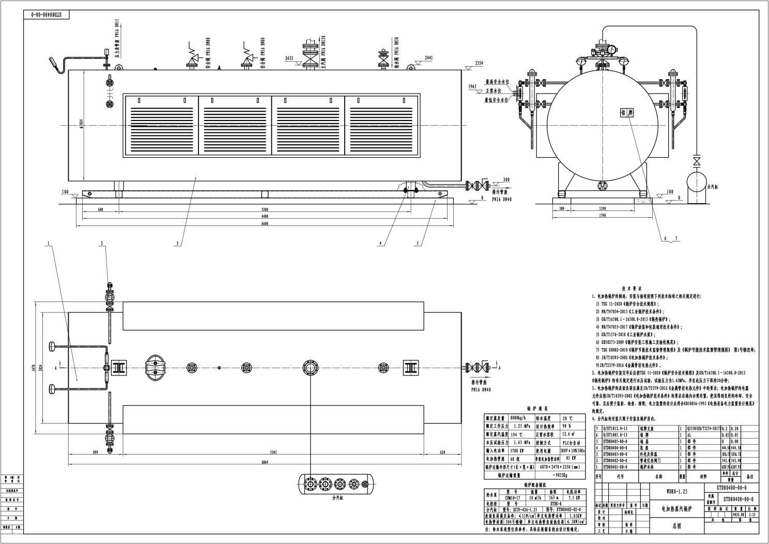
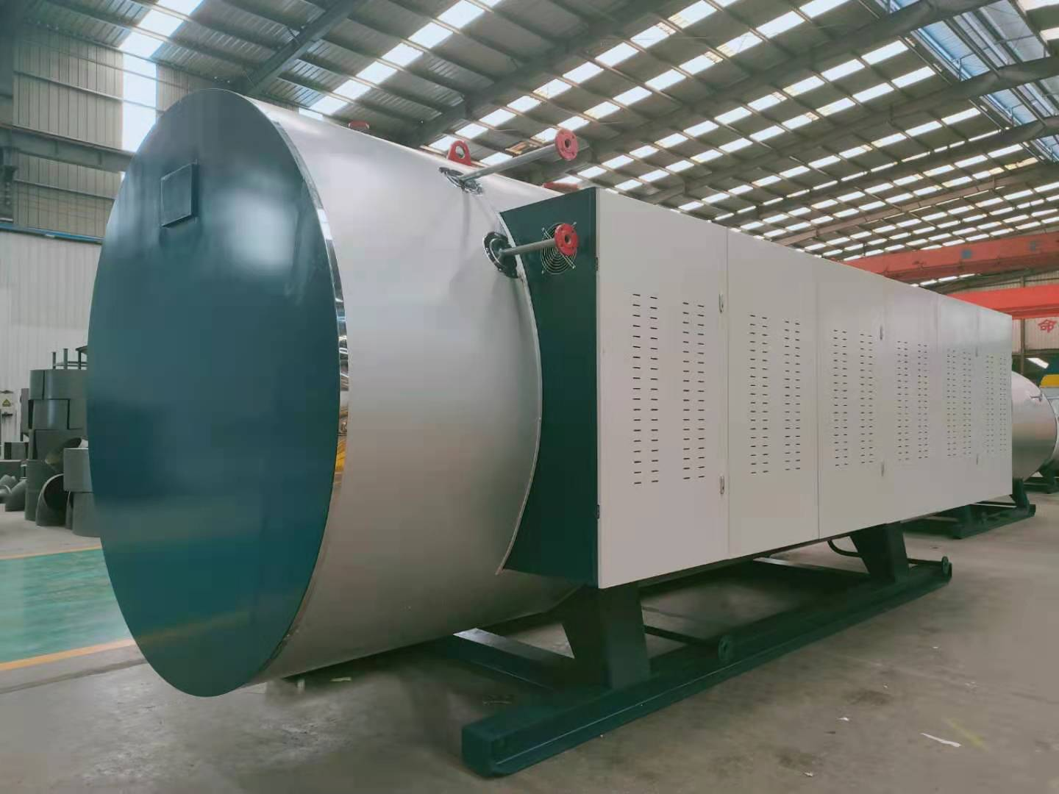

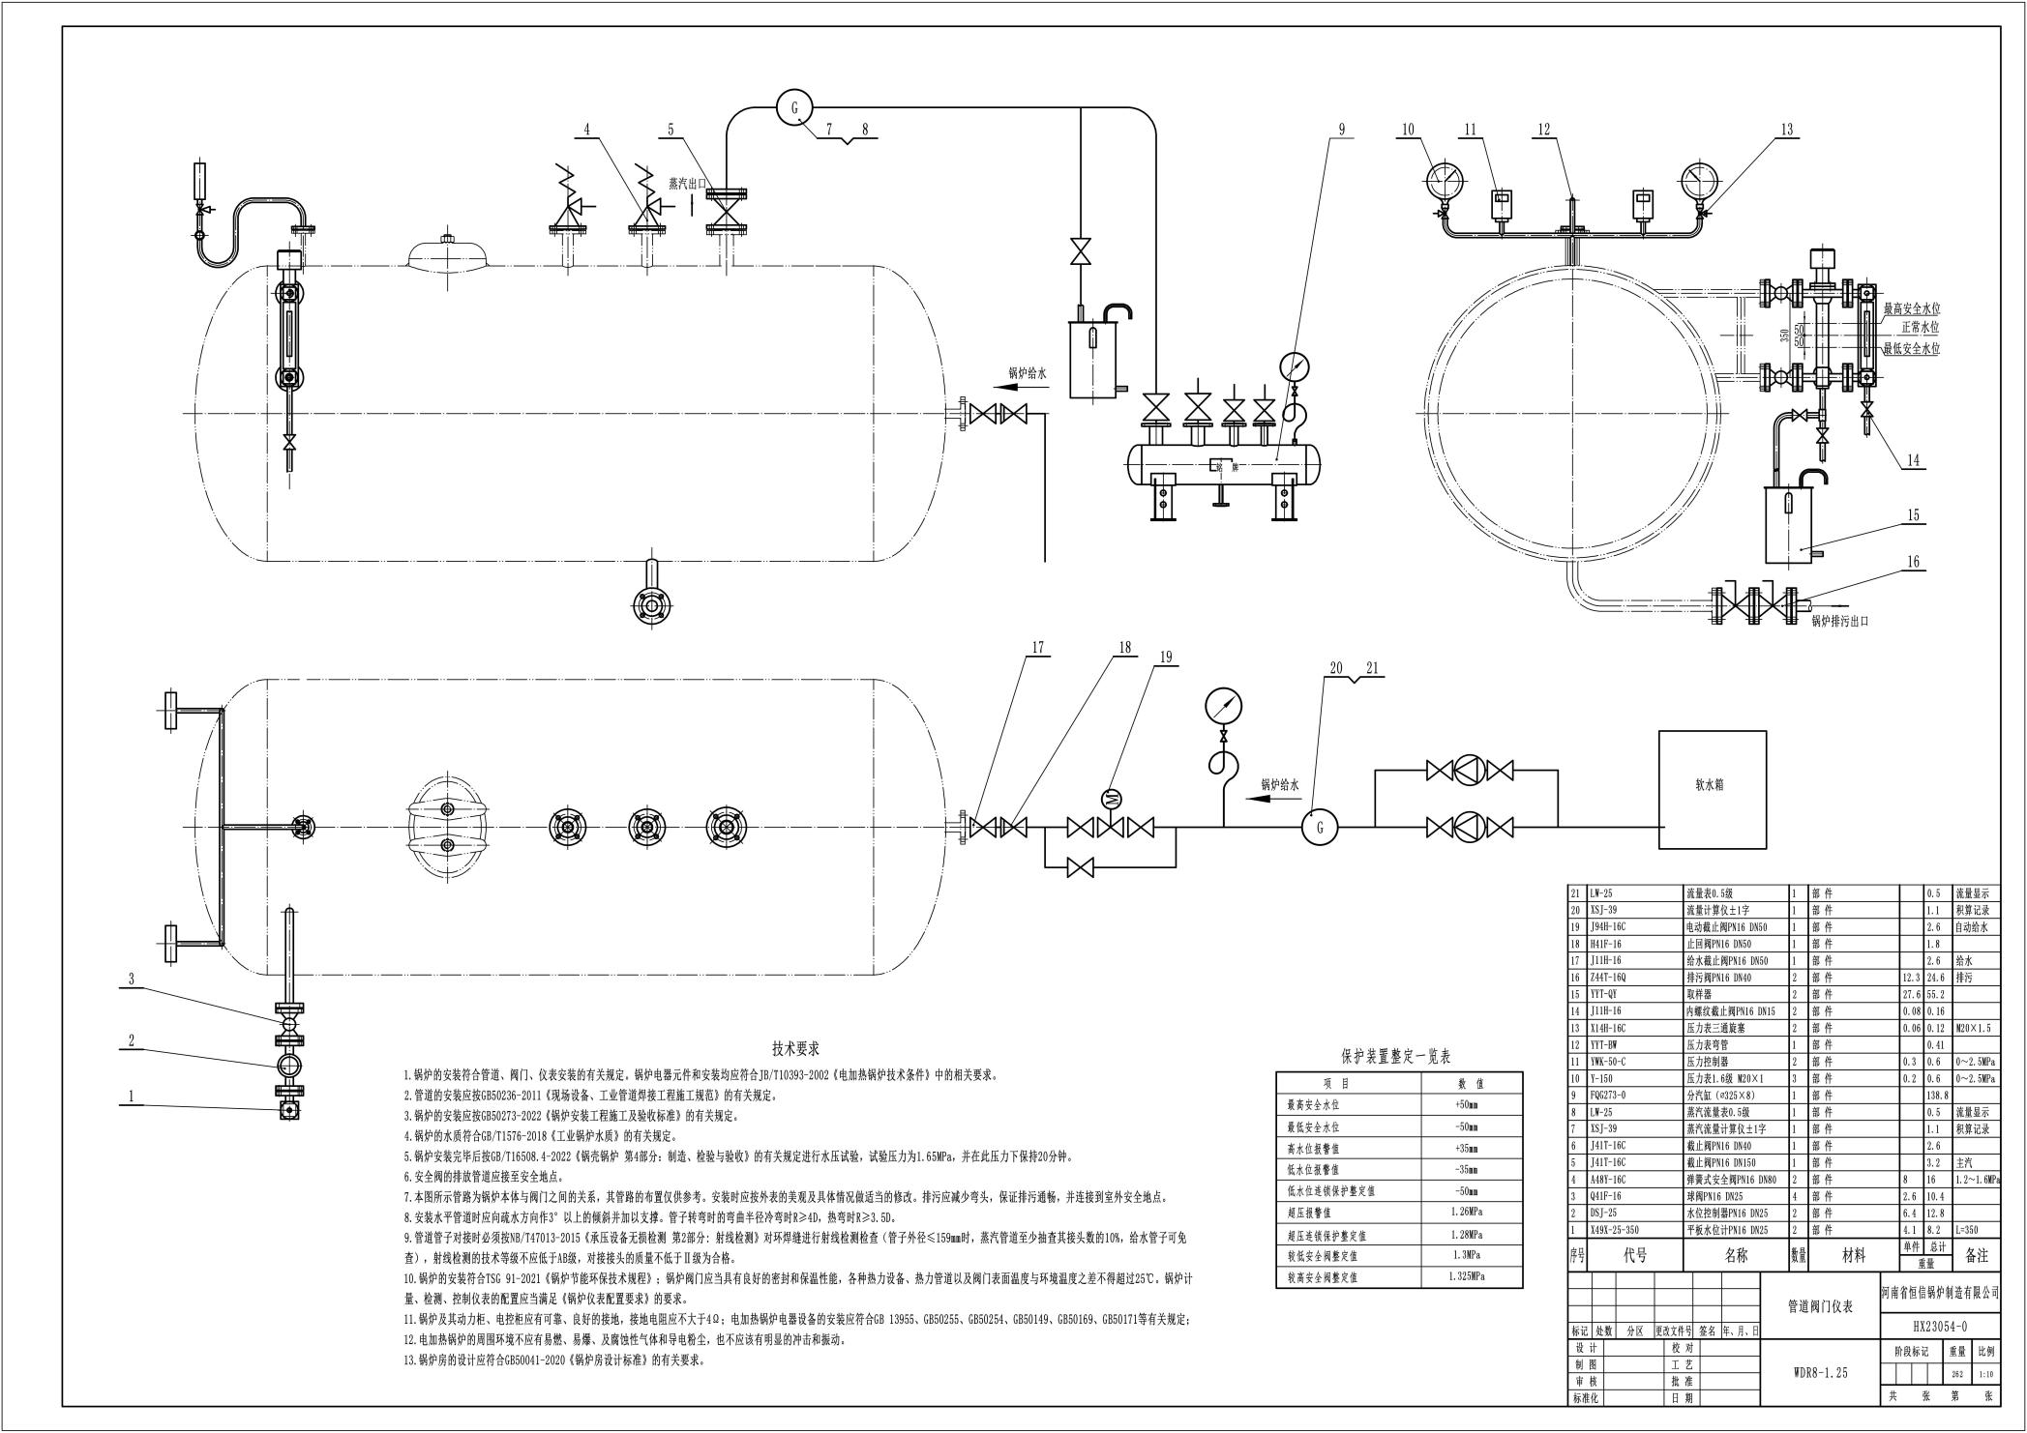

五、蒸汽锅炉简介及特点

电加热蒸汽锅炉

安装使用说明书

、

河南省恒信锅炉制造有限公司

目 录

一、产品说明................................3
二、安装说明................................4
三、使用说明................................9
四、经济运行操作说明........................13
五、维护保养说明............................14
六、常见故障及处理方法 .....................15
七、售后服务及保证 ........................18

一、产品说明

1、产品简介
电热蒸汽锅炉一般分为立、卧式两种结构，本锅炉采用卧式，电加热锅炉具有高效、自控、安全、环保、方便、美观等特点，广泛适用于宾馆、医院、办公楼、学校、浴池等场所。
为确保锅炉的安全运行和正常使用，敬请使用单位在锅炉安装前将锅炉出厂时配套的锅炉图纸资料送当地市场监督管理部门备案，并办理锅炉使用手续。锅炉司炉人员必须持有相应级别合格证进行上岗；并应经过相关电器知识和操作要求的培训。同时应请具有国家相应级别许可证的锅炉安装单位进行施工，并严格按照TSG 11-2020《锅炉安全技术规程》、NB/T47034-2021《工业锅炉技术条件》、TSG91-2021《锅炉节能环保技术规程》、GB50273-2022《锅炉安装工程施工及验收标准》、JB/T10393-2002《电加热锅炉技术条件》和JB/T10354-2002《工业锅炉运行规程》的要求进行安装、使用、维修保养和改造；电气设备安装应符合GB50056-1993《电气设备电力装置设计规范》、GB50254-2014《电气装置安装工程 低压电器施工及验收规范》、GB50149-2010《电气装置安装工程 母线装置施工及验收规范》、GB50169-2006《电气装置安装工程 接地装置施工及验收规范》、GB50171-2012《电气装置安装工程 盘、柜及二次回路及验收规范》、GB50255-2014《电气装置安装工程 电力变流设备施工及验收规范》等有关规定。
2、锅炉产品型号编制说明和技术参数
（1）立式结构
LDR XX - XX
额定蒸汽压力MPa
额定蒸发量t/h
立式电加热锅炉
（2）卧式结构
WDR XX - XX
额定蒸汽压力MPa
额定蒸发量t/h
卧式电加热锅炉

3、蒸汽锅炉产品随机出厂文件：
1、发货清单；
2、锅炉质量证明书：出厂合格证（含产品数据表）、金属材料证明、焊接材料证明、水压试验证明等；
3、锅炉产品监督检验证书；
4、安装使用说明书；
5、受压元件强度及安全阀排放量计算汇总表；
6、计算汇总表；
锅炉图样：包括总图、锅炉系统图（包括管路仪表图、电气控制图）、地基图、本体图、主要受压部件图。
4、控制说明：
该锅炉配有具有高、低水位报警和低水位联锁保护、超压报警和超压联锁保功能。
该锅炉配有电热元件设置分组投入运行和分组退出运行的自动控制装置和负荷自动调节装置。

二、安装说明

1、锅炉本体安装：
（1）锅炉运到使用现场后，安装前必须做好下列准备工作：
1）锅炉安装单位，必须由具备相应级别的锅炉安装许可证；锅炉安装前应到市场监督管理部门办理“特种设备安装改造维修告知书”后方可开始安装施工；并请当地有资格的检验机构实行安装过程中的监督检验。
2）组织有关人员学习
组织有关人员熟悉“TSG 11-2020《锅炉安全技术规程》（以下简称“锅规”）、GB50273-2022《锅炉安装工程施工及验收标准》、锅炉房设计图样（用户委托专业设计院设计）、锅炉图纸、《安装使用说明书》等文件，以了解和掌握设备特点及安装、起重运行操作等事项，确定安装顺序，制订安装方案。
（2）确定安装地点
1）安装地点最好能接近用汽地点，目的在于缩短输汽管路，降低基本建设费用，减少管路热损失。
2）给水和排水方便
3）锅炉在安装运输时通畅。
4）锅炉房的布置应符合TSG 11-2020《锅炉安全技术规程》中有关“锅炉房”的规定。锅炉房的布置应当光线充足，通风良好，地面不应积水。为保证运行和检修方便，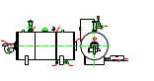炉前3m，炉后侧空余不小于2m，左右两侧各2.5米，高度不低于5m。
（3）基础准备
基础图由土建部门根据锅炉、辅机荷重，参照当地土质条件决定地基浇制厚度及砼的标号。做基础前，首先应核对主机、附件的主要安装尺寸是否符合锅炉房设计图样，核对无误时方能进行基础施工。预挖水泵的地脚螺栓位置。
基础表面应光滑平整，表面不平度不大于3mm，地基合格后，按锅炉地基图划出锅炉安装基准线。
锅炉基准要有明显标记，其位移偏差不大于5mm。
（4）设备验收、安装
1）锅炉运到后，按制造厂的发货清单对零部件进行清点，根据锅炉出厂资料，复核设备的完整性，检查锅炉大件在运输途中是否有损坏变形等情况，如有缺件或损坏应及时与我厂联系。
2）锅炉本体件起吊时,可使用炉体指定的吊耳进行起吊，切勿任意在其他位置上起吊。
3）锅炉在安装前和安装过程中，发现受压部件存在影响安全使用的质量问题时，必须停止安装并报告当地安全监察机构。
4）锅炉就位后参照GB50273-2022《锅炉安装工程施工及验收标准》、按系统图等安装管路系统。
5）锅炉安装验收合格后，锅炉的使用单位应按规定逐台办理登记手续，未办理登记手续的锅炉，不得投入使用。
6）锅炉投入使用后任何单位和个人不得擅自改变锅炉的结构和安装系统管路、阀门
2、水泵、管道、阀门、仪表的安装
（1）安装前应把安全阀、压力表到有关部门校验。
（2）安装管道、阀门、仪表时，按图样进行安装，水泵应浇制好基础，接通电源后试运转(详见锅炉总图和管道、仪表系统安装图)。
将处理后的软化水在接通水泵进口之前，安装过滤器，水泵与止回阀之间安装压力表。
进水止回阀应根据结构形式进行安装：升降式应垂直安装，旋启式应水平安装，其中对夹式止回阀应垂直安装。
（3）安全阀应在水压试验后安装，安全阀应接装泄放管，泄放管应直通安全地点，并有足够的截面积和防冻措施，禁止缩小泄放管的管径，保证排泄畅通。
（4）排污管接至排污膨胀箱或其它安全地点，管道应固定，防止排污时移位或发生烫伤等事故。排污管应尽量减少弯头，保证排污畅通。采用有压力的膨胀箱时，排污箱上应安装安全阀，排污阀与排污管不应采用螺纹连接。
（5）主汽管道安装，在主汽管道上至少有一个弯头，否则应加装伸缩管，管道外壁应保温。
（6）压力表安装时，应该使刻度盘面垂直，压力表刻度盘上应画出红线以示锅炉最高许可工作压力，压力表指针旋转灵活，不得漏汽， 疏水应畅通，压力表管禁止保温。
（7）如有平台扶梯，平台扶梯和栏杆应按图纸要求在安装现场连接。
（8）水位表标高偏差应不超过±3mm，在表上应正确标明“最高安全水位”，“最低安全水位”和“正常水位”的标记，“正常水位”处应画出红线标记。水位表下部泄水管必须接入安全处，水位表连接旋转灵活，不得漏水，水位表处必须安装照明设备，便于观察．
（9）锅炉计量、检测、控制仪表的配置应当满足TSG 91-2021《锅炉节能环保技术规程》中《锅炉仪表配置要求》的要求。

3、电控线路的安装
（1）锅炉进线应有足够截面，且应有漏电保护装置（详见电气原理图）。
（2）锅炉及其动力柜、电控柜应有可靠、良好的接地，接地电阻应不大于4Ω；电加热锅炉电器设备的安装应符合GB 13955-2005《剩余电流动作保护装置安装和运行》、GB 50149-2010《电气装置安装工程 母线装置施工及验收规范》、GB50056-1993《电气设备电力装置设计规范》、GB50254-2014《电气装置安装工程 低压电器施工及验收规范》、GB50149-2010《电气装置安装工程 母线装置施工及验收规范》、GB50169-2006《电气装置安装工程 接地装置施工及验收规范》、GB50171-2012《电气装置安装工程 盘、柜及二次回路及验收规范》、GB50255-2014《电气装置安装工程 电力变流设备施工及验收规范》等有关规定；
（3）水位警报器和水位控制器，应按自动控制的要求（或者电控柜线路图）以及有关图纸进行安装。煮炉后，应除去电极上附着的有碍导电的杂物，测量电极与法兰之间的绝缘电阻值不得小于0.5MΩ。
（4）压力控制器安装根据锅炉压力的高低，安装压力控制器1（控制）、压力控制器2（保护）。

4、辅机安 装
特 别 提 示
辅机安装时，应详细阅读各辅机所带的安装使用说明书，并将其作为安装指导。安装完毕后，辅机所带资料应与锅炉出厂资料一并妥善存档保管！！

5、安装注意事项 ：安装与调试必须按自动控制要求（电控柜接线图）、有关图纸及标准进行。
（1）水质要求
警示：水质不符合要求，会使泥沙沉淀锅炉底部且形成水垢，破坏水循环，使电加热过热、变形，甚至使本体过烧导致锅炉裂纹、爆炸！！！
锅炉的给水应无泥沙等沉淀物，并且水质应满足GB/T1576-2018《工业锅炉水质》标准的规定。
采用炉外水处理的自然循环蒸汽锅炉水质应符合下表规定：
项项目 | 额定蒸汽压力/MPa |  | P≤1.0 |  | 1.0＜P≤1.6 |  | 1.6＜P≤2.5
项项目 | 补给水类型 |  | 软化水 | 除盐水 | 软化水 | 除盐水 | 软化水 | 除盐水
给给水 | 浊度/FTU |  | ≤5.0
给给水 | 硬度/(mmmol/L) |  | ≤0.03
给给水 | pH值（25℃） |  | 7.0～10.5 | 8.5～10.5 | 7.0～10.5 | 8.5～10.5 | 7.0～10.5 | 8.5～10.5
给给水 | 电导率（25℃）/（μS/cm） |  | - | - | ≤5.5×10² | ≤1.1×10² | ≤5.0×10² | ≤1.0×10²
给给水 | 溶解氧ª(mg/L) |  | ≤0.10 | ≤0.10 | ≤0.10 | ≤0.050 | ≤0.050 | ≤0.050
给给水 | 油/（mg/L） |  | ≤2.0 | ≤2.0 | ≤2.0 | ≤2.0 | ≤2.0 | ≤2.0
给给水 | 铁/（mg/L） |  | ≤0.30 | ≤0.30 | ≤0.30 | ≤0.30 | ≤0.30 | ≤0.10
锅锅水 | 全碱度^{b}/（mmol/L） | 无过热器 | 4.0～26.0 | ≤26.0 | 4.0～24.0 | ≤24.0 | 4.0～16.0 | ≤16.0
锅锅水 | 全碱度^{b}/（mmol/L） | 有过热器 | - | - | ≤14.0 | ≤14.0 | ≤12.0 | ≤12.0
锅锅水 | 酚酞碱度/  （mmol/L） | 无过热器 | 2.0～18.0 | ≤18.0 | 2.0～16.0 | ≤16.0 | 2.0～12.0 | ≤12.0
锅锅水 | 酚酞碱度/  （mmol/L） | 有过热器 | - | - | ≤10.0 | ≤10.0 | ≤10.0 | ≤10.0
锅锅水 | pH值（25℃） |  | 10.0～12.0 | 10.0～12.0 | 10.0～12.0 | 10.0～12.0 | 10.0～12.0 | 10.0～12.0
锅锅水 | 电导率（25℃）/（μS/cm） | 无过热器 | ≤6.4×10³ | ≤6.4×10³ | ≤5.6×10³ | ≤5.6×10³ | ≤4.8×10³ | ≤4.8×10³
锅锅水 | 电导率（25℃）/（μS/cm） | 有过热器 | - | - | ≤4.8×10³ | ≤4.8×10³ | ≤4.0×10³ | ≤4.0×10³
锅锅水 | 溶解固形物  /（mg/L） | 无过热器 | ≤4.0×10³ | ≤4.0×10³ | ≤3.5×10³ | ≤3.5×10³ | ≤3.0×10³ | ≤3.0×10³
锅锅水 | 溶解固形物  /（mg/L） | 有过热器 | - | - | ≤3.0×10³ | ≤3.0×10³ | ≤2.5×10³ | ≤2.5×10³
锅锅水 | 磷酸根（mg/L） |  | - | 10.0～30.0 | 10.0～30.0 | 10.0～30.0 | 10.0～30.0 | 10.0～30.0
锅锅水 | 亚硫酸根（mg/L） |  | - | - | 10.0～30.0 | 10.0～30.0 | 10.0～30.0 | 10.0～30.0
锅锅水 | 相对碱度 |  | ＜0.20 | ＜0.20 | ＜0.20 | ＜0.20 | ＜0.20 | ＜0.20
注1：对于额定蒸发量小于或等于4t/h，且额定蒸汽压力小于或等于1.0MPa的锅炉，电导率和溶解固形物指标可执行表2。
注2：额定蒸汽压力小于或等于2.5MPa的蒸汽锅炉，补给水采用除盐处理，且给水导电率小于10μS/cm的，可控制锅水pH值（25℃）下限不低于9.0、磷酸根下限不低于5 mg/L。
a 对于供汽轮机用汽的锅炉给水溶解氧应小于或等于0.050 mg/L。
b 对蒸汽质量要求不高，并且无过热器的锅炉，锅水全碱度上限值可适当放宽，但放宽后锅水的pH值25℃）不应超过上限。
（2）电源220V 380V/50Hz。
（3）排污下水道应留有足够操作和维修空间。
（4）场所应通风、干燥、符合消防要求，附近禁止存放易燃、易爆、易腐蚀物品。
（5）场所周围应无高压、强电干扰。
（6）管道系统安装应符合GB50236《现场设备、工业管道焊接工程施工及验收规范》，电气安装应符合GB7251《低压成套开关设备和控制设备》的规定。
（7）锅炉安装基础应符合承重条件，立式锅炉以轻型地脚螺钉固定炉体底座， 在楼顶安装须征得建筑部门许可。
（8）水压试验：安装后锅炉整体仪表应按下表进行水压试验，保压20min，试验程序应严格按照GB/T16508.4-2013《锅壳锅炉 第4部分：制造、检验与验收》执行。
工作压力 | 0.4MPa | 0.7MPa | 1.0MPa | 1.25MPa
水压试验压力 | 0.6MPa | 1.05MPa | 1.4MPa | 1.65MPa

（9）安装后检查验收：
a）检查承重基础是否牢固;
b）接地保护线可靠有效。
c）配管系统安装符合安全要求和保温要求;

6、保温
保温应符合TSG 91-2021《锅炉节能环保技术规程》第2.4.3条规定：锅炉炉墙、烟风道、各种热力设备、热力管道以及阀门应当具有良好的密封和保温性能。距门（孔）300mm以外的炉体外表面温度与环境温度之差不得超过25℃，炉顶温度与环境温度之差不得超过50℃，各种热力设备、热力管道以及阀门表面温度与环境温度之差不得超过25℃。
7、水压试验
(1) 锅炉进行水压试验时，水压应缓慢地升降，升压至0.1～0.2MPa，应对锅炉范围内的法兰、人孔、手孔和其他连接螺栓进行一次热状态下的紧固。
(2) 水压上升到工作压力时，应暂停升压，检查有无漏水或异常现象，然后再升压到水压试验压力，保压 不少于20 分钟，然后降到工作压力进行检查。检查期间压力应保持不变；检查各人孔、手孔、阀门、法兰和垫料等处的严密性，同时观察锅筒、管路和支架等的热膨胀情况。
(3) 水压试验应在环境温度高于5℃时进行，否则必须有防冻措施。水压试验用的水应保持高于周围露点的温度，以防锅炉表面结露，但也不宜温度过高以防止引起汽化和过大的温差应力，一般为20～70℃。
(4) 在水压试验过程中应无渗漏、无可见的变形和异常声响；水压试验为合格。

三、使用说明
1、 安全附件
（1） 安全阀调整及校验
① 安全阀使用前送交当地锅检所进行检验和整定，按TSG 11-2020《锅炉安全技术规程》表 5-3规定进行调整。调整后，安全阀整定压力按下表，并铅封锁定。
额定蒸汽压力（MPa） | 安全阀整定压力
≤0.8 | 工作压力+0.03MPa
≤0.8 | 工作压力+0.05MPa
0.8≤P≤5.9 | 1.04倍工作压力
0.8≤P≤5.9 | 1.06倍工作压力

②为防止安全阀的阀芯和阀座粘住， 应定期对安全阀作手动排放试验并定期进行调整和校验。
③ 切勿敲击安全阀上的任何部位，开启安全阀只能用阀上的开启杆。
（2）压力表
压力表应符合有关技术标准的要求，其校验和维护应符合国家计量部门的规定。压力表装用前应进行校验并注明下次的校验日期。压力表的刻度盘上应划红线指示出工作压力。压力表校验后应封印。压力表有下列情况之一时，应停止使用：

①有限止钉的压力表在无压力时，指针转动后不能回到限止钉处；没有限止钉的压力表在无压力时，指针离零位的数值超过压力表规定允许误差；
② 表面玻璃破碎或表盘刻度模糊不清；
③ 封印损坏或超过校验有效期限；
④ 表内泄漏或指针跳动；
⑤ 其他影响压力表准确指示的缺陷。
（3）水位表
水位表应有指示最高、最低安全水位和正常水位的明显标志。
（4）压力控制器
压力控制器应参照《锅规》表5-3的规定进行调整；不得高于安全阀较底整定压力值。具体调试方法为:压力开关顶部的右侧调节螺丝是直接调节上限切换值;压力开关顶部的左侧调节螺丝是调节开关的压差。相互关系为：上限切换值—开关压差=下限切换值
2、检查预启动
（1）检查锅炉各密封面是否紧密。

（2）检查线路电压是否符合要求,各种开关是否处于正常位置,各种阀门及辅机是否正常。
（3）当锅炉冷启动时，在最小负荷下稳定工作，其目的是控制锅炉升温、升压速度，以减少锅炉温度应力，保证锅炉各部分的自由膨胀，从而保证锅炉的安全运行和使用寿命，一般热水温度升至60℃，为锅炉冷启动结束，进行正常工作。
3、煮炉
(1) 煮炉时的加药量可按下表配方加药。
药 品 名 称 | 加药量/（kg/m3水）
药 品 名 称 | 铁锈较薄 | 铁锈较厚
氢氧化钠（NaOH） | 2～3 | 3～4
磷酸三钠（Na3PO4·12H2O） | 2～3 | 2～3
注：1.药量按100％的纯度计算；
2.无磷酸三钠时，可用碳酸钠代替，用量为磷酸三钠的1.5倍；
3.单独使用碳酸钠煮炉时，每立方米水中加6kg碳酸钠。

(2)药品应溶解成溶液后方可加入炉内；配制和加药液时，应采取安全措施。
(3) 煮炉时间宜为2～3天。煮炉的最后24h宜使压力保持在额定工作压力的75％；当在较低的压力下煮炉时，应适当地延长煮炉时间。
(4)煮炉期间，应定期从锅筒取水样，进行水质分析。当炉水碱度低于45moI/L时，应补充加药。
(5) 煮炉结束后，应交替进行持续上水和排污，直到水质达到运行标准；然后应停炉排水，冲洗锅炉内部和曾与药液接触锅炉的阀门，并应清除锅筒内的沉积物，检查排污阀，无堵塞现象。
6）煮炉后检查锅筒内壁，其内壁应无油垢；擦去附着物后，金属表面应无绣斑。
4、锅炉调试
（1）安装完毕，煮炉后，依次检查管路系统、供电系统、转动设备、电气控制线路，确定正确无误后，通过给水泵向锅炉内补水；检查管路联结部位有无渗漏。
2）按照用户要求设定控制器状态。
（3）合上电源，按控制器电源按钮，控制器进入工作状态，加热管开始启动。如加
热管不能正常启动，则控制器出现故障信号，发出报警，排除控制器故障后，按控制器复位键，使控制器再次进入工作状态，加热管启动，开始正常运行。

5、运行操作
锅炉的“运行操作”应符合“TSG 91-2021 《锅炉节能环保技术规程》 第五章”的规定。
特别提示
1、使用前，管理、操作人员应详细阅读产品安装使用说明书、熟悉图纸对设备做到心中有数。
2、锅炉运行时，锅炉水位在任何情况下不准低于最低安全水位！！
3、压力表、水位表、安全阀在运行时管理及操作不当，会危机锅炉安全！！

锅炉启动、停炉等操作按“控制器原理和控制器使用说明”条进行，严密监视各电气元件和仪表运行情况。
（1）锅炉从正常操作到正常供汽，必须按暖管、送汽、并炉分步进行。
暖管：正式送汽前对蒸汽管道预热，单机运行时，蒸汽管路不太长，可采取升压与暖管同时进行，既所谓“联合暖管”
送汽：当管路汽压接近锅筒汽压，疏水阀放出的全部是蒸汽时，须关闭疏水阀，全开主汽阀，开始正常供汽。
（2）排污 根据检测锅炉水质，定期排放浓缩锅水。
特别提示

不按规定排污，会造成锅炉结垢、蒸汽带水！！

① 一般给水内含有或多或少的矿物质，给水进入锅炉后，随着炉水的蒸发矿物质在锅内浓缩并沉淀下来。为了防止由于水垢、水渣而引起的锅炉烧坏，必须保证炉水质量，炉水总碱度应不超过24mmol/L，超过上述范围时，应对炉水进水排污。应当防止有人靠近排污管出口发生事故。
② 定期排污的排污时间和排污量应根据给水和炉水测定值确定。
③ 排污应在低负荷，高水位时进行，每班不得少于一次。
④ 排污时具体操作如下：
当压力大于0.7MPa时，管道上应串装有二只排污阀，操作时不得加长开启手柄或锤击手柄，防止突然开启造成事故。排污时先开慢开阀（离锅筒近的一只），后开快开阀，排污要间断操作，短促进行。完毕后先关快开阀，后关慢开阀，这样排污动作迅速，便于泥渣排除，虽然快开阀易磨损泄露，但可以在不停炉的情况下，关闭慢开阀进行检修。排污时，
如发现排污管道内有冲击声，即应将第一只排污阀关小，直至冲击声消失为止，然后再缓缓开大，排污不宜连续长时间进行，以免影响水循环。
⑤ 排污完毕后，应检查排污阀是否严密，检查方法是：关闭排污阀过一些时间后，在管道上用手试摸，是否冷却，如并不冷却，则排污阀必有渗漏。
（3）水位表的冲洗
水位表的冲洗检查工作每班一次；当锅炉开始就保持有压力时，则在点火前进行；若没有压力，则在产生蒸汽开始升压时进行。冲洗时，要戴好手套，脸部不要正对水位表，动作要缓慢。依次冲洗气连管、水连管，达到各路畅通为止。
（4）停炉
锅炉正常停炉时，应先降低锅炉运行负荷（半负荷）后，再按下停炉按钮，锅炉则按程序自动停止运行，然后启动水泵进水至正常水位，待锅炉压力降低至0.04MPa时，冲洗水位表，最后关闭主汽阀（当并炉运行时，停后应立即关闭主汽阀，自控柜断开电源开关）。
（5）紧急停炉
① 锅炉水位低于水位表最低可见边缘；
② 不断加大给水及采取其它措施,但水位仍继续下降；
③ 锅炉水位超过最高可见水位(满水),经放水仍不能见到水位；
④ 给水泵失效或给水系统故障,不能向锅炉进水；
⑤ 水位表或安全阀全部失效；
⑥ 压力表及压力控制器全部失效；
⑦ 锅炉组件损坏且危及运行人员安全；
⑧ 加热管损坏；
⑨ 发现受压组件泄露,其它异常情况危及锅炉安全运行。
紧急停炉时应首先停止电加热管工作，关闭电源。如锅炉本体受压元件损坏、渗漏，应放出蒸汽，使压力降至0MPa。
6、控制系统
（1）蒸汽炉控制元件为锅炉控制器、超低保护水位传感器、低水位传感器、高水位传感器、超高保护水位传感器、锅炉工作压力控制器、锅炉超高压力控制器、压力表、安全阀；并具备缺水联锁、超压联锁、二次过热保护、过流保护、短路保护、漏电保护、过压保护和缺相保护功能。
（2）电源进线送控制回路，锅炉控制器首先进行安全检查。自动检测锅炉水位是否正常（水位低于超低保护水位传感器时，锅炉控制器声光报警并自动补水），锅炉压力是否正常（当锅炉压力不正常时，锅炉控制器声光报警），若两者或其中一个不正常，则锅炉控制器声光报警并显示故障原因，同时断开电加热管电源。当排除故障后，进入锅炉正常工作状态。用户可按锅炉控制器使用说明书设定工作状态，投入正常运行。
（3）在正常工作状态下，锅炉内的压力应保持在用户设定的压力以下的范围内,当锅炉内的压力低于设定压力时电加热管开始分组投入加热，当锅炉内的压力大于设定压力时电加热管分组切断，停止加热，如此循环工作。当锅炉控制器检测到锅炉压力高于用户设定的最高压力时，电加热管停止加热并报警，当压力继续升高时安全阀打开泄压。
（4）锅炉内的水位将保持在安全区域范围内（低水位和高水位之间），当锅炉工作时，锅炉内蒸发一部分水，液面降低，则自动补水，使其水位恢复正常。当锅炉控制器检测到水位过高，则电加热管停止加热并声光报警。
（5）压力表显示锅炉内当前蒸汽压力。
（6）锅炉控制器可根据用户要求定时工作。
（7）当锅炉水位低于缺水保护水位、锅炉压力超过限值时，应人工复位后方可重新启动运行。
7、使用注意事项
（1）配电柜装置应具有独立的电源配置。
（2）设备附近严禁存放易燃、易爆物品；腐蚀性气体和导电粉尘；不应有明显的冲击和振动。
（3）定期检查电源状态，防止事故发生。
（4）锅炉给水泵、管路等要注意防冻。
（5）使用时应确认电源、电压是220V还是380V。
（6）给水泵接线应正确，其型号可参考图纸选配。

四、经济运行操作说明

1.锅炉运行应参照TSG 91-2021 《锅炉节能环保技术规程》进行。
2. 工业锅炉运行中，应调整好电压，压力、温度、水位均应保持稳定。
3. 工业锅炉运行中，当负荷变化时，应注意监视锅炉运行情况，并及时进行调整。
4. 工业锅炉运行时应定期检查腐蚀及结垢情况，并防腐除垢。使用防腐剂、除垢剂等化学药剂时应保证安全环保和有效性。
5. 工业锅炉运行中，应经常对锅炉汽水系统、仪表、阀门及保温结构等进行检查，确保其严密、完好。
6. 工业锅炉运行应配备电流计量装置、汽或水流量计、压力表、温度计等能标明锅炉经济运行状态的仪器和仪表。在用仪器、仪表应按规定定期校准、检定。
7.
8.工业锅炉使用单位应执行《特种设备作业人员管理办法》，运行人员应进行安全经济运行培训考核，持证上岗。
9.工业锅炉使用单位应建立健全在用锅炉安全技术档案，保证设备完好。安全技术档案的内容除应符合《特种设备安全监察条例》的有关规定外，还应包括安装投运验收记录、技术改造档案等。
10.当用户热负荷波动较大且频繁时，应当采取均衡负荷的措施，实现有效调节。
多台锅炉的系统宜配置集中控制装置，保证锅炉运行平衡，处于经济运行状态。

五、维护保养说明

1、锅炉及系统维护保养
（1）用户每年应对锅炉进行保养,清扫锅炉,增加锅炉使用寿命。
（2）电加热管维修应与代理商联系，不要自行拆卸。
（3）除垢：机械除垢或酸洗除垢。
2、锅炉及系统保养方法：
季停用时，将水排出，布包石灰按2—3kg/m³容积放入炉体，2—3周换一 次，或者炉体内满水保养。冬季停用时，应将锅炉控制器定时工作状态置于防冻保 护。禁止切断电源。
3、报警、联锁保护装置维护
警示：水位、压力报警、联锁保护装置失灵，可能导致锅炉发生爆炸，切不可退出。
警示：司炉工要定期检查和试验水位报警和联锁保护装置，确保能正常发挥作用。
报警、联锁保护装置等损坏，应及时维修、修复后方可运行。
使用单位应制定自动控制系统定期检查、校正、维护制度。
司炉工要定期检查，手动试验水位报警和联锁保护装置，确保报警和联锁保护装置正常发挥作用。
锅炉配备的自动控制系统如报警、联锁保护装置，发现损坏应及时维修，修复后方可运行。

六、常见故障及处理方法
1、压力表的常见故障及排除方法
故 障 状 态 | 原 因 | 处 理
指针不动 | 旋塞忘开或位子不正确 | 拧开旋塞或调至正确位置。
指针不动 | 旋塞、压力表汽连管或存水弯管的通道堵塞。 | 清洗压力表，吹洗通管道，必要时应更换旋塞或压力表
指针不动 | 指针与中心轴松动或指针卡住。 | 将指针紧固在中心轴上，或消除指针卡住现象。
指针不动 | 弹簧弯管与表座的焊口渗漏 | 补焊渗漏处
指针不动 | 扇形齿轮与小齿轮松动、脱开。 | 检修扇形齿轮和小齿轮，使其啮合良好
指针回不  到零位 | 弹簧弯管产生永久变形失去弹性 | 更换压力表
指针回不  到零位 | 中心轮上的游丝失去弹性或脱落 | 更换游丝或重新安装
指针回不  到零位 | 旋塞、压力表连管或存在弯管的通道堵塞。 | 清洗压力表，吹洗通道，必要时应更换旋塞或压力表
指针回不  到零位 | 指针与中心轴松动，或指针卡住 | 将指针紧固在中心轴上，或消除指针卡住现象
指针抖动 | 游丝损坏 | 检修游丝
指针抖动 | 弹簧弯管自由端与连杆的结合螺栓，或连杆与扇形齿轮的结合螺栓活动受影响，当弯管扩展移动时，扇形齿轮抖动 | 检修结合螺栓
指针抖动 | 中心轴两端弯曲，转动时轴两端作不同心的转动。 | 更换压力表
指针抖动 | 旋塞或存水弯管的通道被局部堵塞。 | 吹洗通道
指针抖动 | 小齿轮、扇形齿轮或轴等传动机构中间有脏物或生锈 | 清洗压力表
指针抖动 | 受周围震动的影响 | 消除振动因素
玻璃内表面  出现水珠 | 玻璃表面与壳体结合处没有橡皮垫圈，或损坏，使结合面密封不好 | 加装或更换橡皮垫圈
玻璃内表面  出现水珠 | 弹簧弯管与表座的焊口有渗漏 | 补焊渗漏处
玻璃内表面  出现水珠 | 弹簧弯管有裂纹 | 更换压力表

2、安全阀的常见故障及排除方法
故 障 状 态 | 原 因 | 处 理
漏汽（水） | 阀芯与阀座密合面有水垢、砂粒或附着脏物。 | 吹洗安全阀。如吹洗后效果不明显，应在停炉后拆开安全阀，取出附着物
漏汽（水） | 阀芯与阀座磨损 | 更换阀芯与阀座，或在车床上车光后再研磨
漏汽（水） | 安全阀弹簧产生永久变形，失去原由弹性。 | 更换弹簧
到规定压力时不排汽（水） | 阀芯与阀座被粘住或生锈 | 吹洗安全阀。严重时应停炉后研磨阀芯与阀座。
到规定压力时不排汽（水） | 调整或维护不当，使弹簧式安全阀的弹簧收缩过紧 | 重新调整安全阀
到规定压力时不排汽（水） | 阀门通道被盲板等障碍物堵住。 | 除去障碍物
不到规定力时即排汽（水） | 调整与维修不当，使弹簧式安全阀的弹簧压紧度不够 | 重新调整安全阀
不到规定力时即排汽（水） | 弹簧永久变形，弹力减弱 | 更换弹簧
排汽（水）后阀芯不回座 | 弹簧弯曲 | 更换弹簧
排汽（水）后阀芯不回座 | 阀芯安装位置不正或被卡住 | 重新安装安全阀
安全阀常见的故障有长期漏气（水）、超过规定压力值还未开启或不到规定压力值就开启， 以及排汽（水）后阀芯不回座等。
3、阀门常见的故障和处理
（1）阀门渗漏，其原因是：
①阀芯与阀座的结合面被腐蚀、磨损、划痕或有脏物粘结
②填料未压紧、不均实或已变质。
③垫圈未压紧或已变质。
④螺栓松紧程度不一，使阀体与阀盖压合不紧。
（2）阀杆不活动，其原因是：
①填料压的过多，过紧。
②阀杆与阀盖上的螺丝损坏。
③阀杆弯曲变形，或者由于锈蚀被卡住。
④手轮损坏，不能带动阀杆。
⑤闸板卡死。
（3）阀体破裂，其原因是：
①材质不好，内部有沙眼、气孔，或者在铸造时产生偏心，使局部强度降低。
②阀门被碰撞产生了细小裂纹，继续使用后裂纹扩展。
③紧螺丝时用力过猛，螺丝孔已损坏而未发现。
④阀体内存水结冰后被冻裂。
⑤铸铁阀门用强力安装，因受力不均匀造成破裂
处理办法是根据实际原因，进行修理或更换。
4、给水泵可能发生的故障及其解决方法
故障 | 可能的原因 | 解决方法
水泵不吸水，压力表及真空表的指针剧烈跳动 | 注入水泵的水不够，水管与仪表漏气 | 再往水泵内注水，拧紧堵塞漏气处。
水泵不吸水 | 底阀没有打开或已堵塞，吸水管阻力太大，吸水高度太高。 | 校正或更改底阀情况，或更改吸入管，降低吸水高度
压力表有压力而水泵仍不出水。 | 出水管阻力太大，旋转方向不对，叶轮堵塞，水泵转速不够。 | 检查或缩短水管及检查电机清洗叶轮，增加水泵周转速
5、水位表常见的故障及排除方法
水位表常见的故障有旋塞泄露、水位呆滞、玻璃板（管）内水位高于实际水位和玻璃管炸裂等。
故 障 状 态 | 原 因 | 处 理
旋塞泄露 | 旋塞材质或加工有缺陷 | 更换旋塞
旋塞泄露 | 塞芯与塞座接触面磨损或腐蚀。 | 研磨或更换旋塞
旋塞泄露 | 填料不足或变质，充填压力不均匀 | 增加或更换填料，拧紧填料压盖
水位呆滞不动 | 水连管或水旋塞被水垢、填料等堵塞 | 冲洗水连管与水旋塞，或用细铁丝疏通
水位呆滞不动 | 水旋塞被误关闭 | 拧开水旋塞
玻璃板（管）内水位高于实际水位 | 汽旋塞被填料堵塞 | 冲洗汽旋塞
玻璃板（管）内水位高于实际水位 | 汽旋塞被误关闭 | 拧开汽旋塞
 | 炉水因碱度偏高而起泡沫 | 加强排污
玻璃板（管）炸裂 | 玻璃质量不好，或在割管时造成管端裂纹 | 更换玻璃管
玻璃板（管）炸裂 | 水位表上下管座中心线偏斜 | 对正上下管座中心线成一条线。
玻璃板（管）炸裂 | 更换新玻璃管后没有预热 | 按规程操作
玻璃板（管）炸裂 | 受热玻璃管上突然溅了冷水，或管面被油污染 | 防止玻璃管骤冷，清除油污
玻璃板（管）炸裂 | 安装时未给膨胀间隙或填料压得过紧 | 预留膨胀间隙，适当压紧填料
七、售后服务及保证
1、售后服务
若需售后服务，请与售后维修部或代理商联系。
2、条件
在保修期(自出厂期18个月内或运行期12个月内，出厂期超过18个月，运行期不足12
个月，以出厂期为准；出厂期不足18个月，运行期超过12个月，以运行期为准；)使用方
法正确，锅炉本身发生故障，给予无偿保修服务，因使用方法不正确，而出现故障及下列
事项时，即使在保修期内，亦要有偿服务。
有偿服务条件：
（1）不按国家规定、规范进行安装。锅炉房不符合要求；
（2） 使用时不注意或误操作引起故障。
（3）非人力所能阻止的自然灾害引起、因受到侵蚀、 爆管不当引起故障。
（4）未到当地代理店进行维修，自行维修而造成的故障。
（5） 配管不合理或阀门安装错误， 或误操作开关阀门造成配件损坏或锅炉损坏的。
3、说 明
1、用户需向制造厂查询有关锅炉的技术资料时，应说明合同及总图号。
2、对锅炉制造质量的查询，应注明锅炉编号（在锅炉铭牌上）。
3、锅炉如有转移，必须将所有技术文件同时移交。

 | 
 | 
 | 

六、客户来访

七、设备支持



 | 

八、安全、质量保证措施

1、安全保证措施
生产必须安全、安全促进生产，坚持文明安全生产是施工质量。施工工期的重要保证。
（1）工地除设专职安全员外，坚持贯彻生产必须管安全的原则，安排和检查施工任务的同时必须安排检查安全工作。
（2）在向施工班组下达任务时，必须下达书面的安全措施交底。扼要说明施工中的安全要点，班组长必须每日班前口头进行安全提示。
（3）任何人不戴安全帽不得进入现场，违者安全员和任何职工均可劝其退场。现场施工工人要做到安全防护用品齐全，不穿戴劳保防护用品补得进入现场施工。
（4）高空作业必须系安全带，起重设备、钢件连接要有可靠的安全缆绳设施以供挂安全带之用。
（5）起重运输作业的设备、索具符合规定，作业要符合规程，施工用架子脚手要安全可靠，并架设攀登扶梯。
（6）临时动力用电要有符合要求的临时配电箱，一切设备均有良好的防雨措施，电气设备可靠的接地和露电保护器，不准一闸多用，并由专人维护。
（7）认真做好防火工作，气焊不得使用火绳，下班后检查扑灭一切火源、氧气、乙炔气、油料等易燃物品要分别粗放，施工材料按规定整齐码放，不得占用排水及通行通道。
（8）坚持文明施工，施工现场经常保持整洁，有条理。
（9）加强安全教育，作业时精力集中，不得闲谈打逗或擅离职守。
（10）遵守建设单位有关规定，对违反规定、乱干、蛮干、不听劝阻者，要追究责任，甚至调离本地施工工程。

2、质量保证措施
（1）严格遵照《特种设备安全监察条例》、《锅炉压力容器制造监督管理办法》、《锅炉压力容器制造许可条件》及《蒸规》等法规和相关标准进行制造和检验。
（2）有锅炉、机械加工、焊接、无损检测等相关专业工程师技术人员30余人。同时有持证焊工43人，无损检测人员6人。
（3）生产设备有卷板机、行车、弯管机、弯管放样和检测平台、钻床、螺纹管机订、自动焊机、焊机、焊材烘工设备、机加工设备等50余台套。主要检验和试验设备有：水压试验泵、空压机；材料试验机、V型缺口冲击试验机及投影仪、化学自动分析仪、X光探伤机、超声波探伤机等20余台套。完全能满足生产和检验需要。
（4）有完整健全的《锅炉质量手册》及程序文件、作业文件管理制度和质量岗位职责等质量安全文件。企业不断加强质量管理，强化生产、工艺、焊接、理化试验和无损检测等方面的质量监督和检验工作，确保出厂产品优质。
（5）认真做好售后服务工作，积极处理和解决用户反馈的质量问题，为用户排忧解难。
（6）严格按规范标准对设计图纸进行设计评审，并经由省特设部门审查签章批准后投产。
（7）我方承诺提供完整的技术文件及图纸资料。

九、售后服务承诺

1、服务体系
我们的服务宗旨是“为客户提供真诚、优质的服务”。我们保证对客户诚实守信、服务周到并且致力于不断提高服务质量，提高用户满意度。

2、售前服务
(1)耐心向用户详细介绍产品及质量情况.
(2)为用户提供技术咨询，包括产品的使用与维修，产品的装配、使用特性等技术问题，凡用户需要提供服务的，公司将派出最好的工程技术人员为客户服务与技术咨询。
(3)公司设服务热线为用户解答各种有关产品方面的问题。

3、售后服务
（1）用户使用我公司产品出现质量问题时，接到客户投诉要求在2小时内答复，如电话沟通不能解决问题（客户不配合除外），服务人员可根据实际情况到现场解决问题。
（2）处理问题发生的一切费用（质量问题公司），全部由本公司承担(需方人为操作除外)。
实行“产品质量负责人制度”。在合同签定后，从产品制造、入库、发货到安装、试运行，进行定人负责，提高工程质量。

4、规范化的服务标准
（1）售前、售中提供详尽热情的咨询服务
（2）上门调试，示范性指导使用，保证提供完善的技术指导、操作培训
（3）为每个客户建立独立的用户档案卡，实行定期跟踪服务。

5、星级服务1、2、3、4模式
1）即一个结果：服务满意
2）即二个理念：带走用户的烦恼，留下创新的真诚
3）即三个控制：服务投诉率小于万分之一，服务遗漏率小于万分之一，服务不满意率小于万分之一
4）即四个不漏：一个不漏地记录用户反映的问题；一个不漏地处理用户反映的问题；一个不漏地复查处理结果；一个不漏地将结果反映到设计、生产、经营部门。

6、技术服务与联络
1）公司指派技术人员赵春辉先生为技术服务责任人。
2）提供的技术支持包括：投标文件中技术解释工作、生产过程中联络工作、现场指导产品安装及调试、关于产品疑难问题解答。

7、组织保证
我公司对每一用户专门成立项目部，由专人负责、跟踪处理、协调项目在制造过程中出现的一些问题，各责任人员对出现的问题必须随时报告。

十、厂区环境









十一、公司寄语


本清单给贵公司选择参考
部分零部件因供货因素，设备参数以实际出厂设备参数为准！
我们讲秉承客户至上的原则，在确保技术，质量的同时，为客户朋友提供售前售后等全方位的服务，解决客户的后顾之忧，将以耐心，诚心热情的态度服务每一位客户！

